CENTRO UNIVERSITÁRIO FEEVALE

INSTITUTO DE CIÊNCIAS EXATAS E TECNOLÓGICAS

CURSO DE DESIGN

Módulos Artesanais Aplicados ao Mobiliário, Uma Experiência em Design Social

(título provisório)

GÜEBA MEDINA

Plano de Trabalho de Conclusão

Professor Orientador: Maria do Carmo Gonçalves Curtis

Novo Hamburgo, 08 de setembro de 2009.

SUMÁRIO

- Dados de Identificação 03
- Resumo 04
- Motivação 05
- Objetivos 11
- Metodologia 12
- Cronograma 14
- Bibliografia 16

1 - DADOS DE IDENTIFICAÇÃO

Título do Trabalho:

Módulos Artesanais Aplicados ao Mobiliário, Uma Experiência em Design Social

(título provisório)

Área de Estudo:

Design de Produto – Ênfase em Design Ergonômico

Identificação do Aluno:

Nome: Güeba Medina
Telefone: (54) 81111231
Endereço eletrônico: guebam@gmail.com

Orientador:

Nome: Maria do Carmo Gonçalves Curtis
Endereço eletrônico: mcurtis@feevale.br

2- RESUMO

Na história do mobiliário é possível identificar nichos geométricos predominantemente retângulos e quadrados que desde sempre serviram como espaços delimitadores para ornamentos, geralmente artesanais.
Atualmente, a produção artesanal, evidencia-se como contraponto à massificação e uniformização de produtos globalizados. A busca por produtos que atrelam o industrial com o artesanal pode ser interpretada como o surgimento de uma nova cultura híbrida, onde o saber do técnico e artesão equilibram-se de modo transdiciplinar. Essa visão se insere no modelo pós-moderno, onde a tônica consiste na liberdade de mergulhar em tudo que foi criado antes e em tudo existente agora para se propor o novo.
O trabalho que está sendo proposto se insere, também, na dimensão do design social, uma vez que percebe um valor intrínseco na esfera do artesanato, assim como no campo do design, configurando o designer como um agente social que busca trabalhar com as pessoas, ao invés de para elas.
Pretende-se que, o resultado deste trabalho, seja um produto que converge aos anseios do usuário, que busca um produto produzido de forma socialmente responsável, com o qual se identifique estética e até mesmo emocionalmente. Nesse sentido, este projeto buscará desenvolver módulos artesanais e possibilitar aplicação destes módulos ao design de mobiliário.

3- MOTIVAÇÃO

A história do artesanato confunde-se com a história da humanidade começa quando o homem teve necessidade de criar objetos com suas próprias mãos, de modo a suprir suas necessidades de sobrevivência. Assim, “os primeiros artesões surgiram no período (6.000 a.C.) quando o homem aprendeu a polir a pedra, fabricar cerâmica e descobriu a tecelagem das fibras animais e vegetais. No Brasil a consolidação das técnicas artesanais se deu como resultado de transculturações entre índios, negros e brancos” (BARRETO 2004 apud LOBO e MATOS, 2007, p. 24). Contudo, a palavra artesanato conforme Katinsky (apud LEON, 2005, p. 65), ”somente apareceu em 1920, na França, quando a própria separação entre arte e artesanato já sofrera grandes ataques pelo movimento Arts and Crafts da Inglaterra e pela revolucionária escola Bauhaus, de Weimar”.
Hoje a palavra artesanato é conceituada pelo SEBRAE (2004, p. 21) como, “toda atividade produtiva que resulte em objetos e artefatos acabados, feitos manualmente ou com a utilização de meios tradicionais ou rudimentares, com habilidade, destreza, qualidade e criatividade”.
E por ser uma atividade produtiva vincula-se ao mundo do trabalho, a produção artesanal é de grande importância na geração de ocupação e renda no Brasil, com especial destaque em comunidades carentes, afirma Santos (2008, p. 12). Dados do Ministério Econômico Desenvolvimento Econômico, Indústria e Comércio (Mdic), reafirmam esta importância quando divulgam que o Brasil possui mais de 8,5 milhões de artesãos, que movimentam anualmente 28 bilhões de reais, valor próximo ao da indústria automobilística e da moda. Enquanto Cipiniuk (2006, p. 5), afirma que “A produção doméstica, ainda que mal remunerada, de ‘baixa qualidade’ e ‘sem função’, é maior e comparativamente emprega um número muito maior de trabalhadores do que a indústria tradicional”.
Além disso, o Ministério da Cultura (2009) revela que 87% dos artesões brasileiros são mulheres que aprenderam o ofício com as mães ou avós. Este fato se alinha à possibilidade de desenvolvimento e inserção econômica a partir da valorização e resgate cultural. E nesse sentido, também evidenciam a cultura e a técnica artesanal como capitais intangíveis que podem ser o diferencial estético/formal de um produto no mundo globalizado.
Sendo assim, acredita-se que seja pertinente a aproximação entre artesões e designers, embora Leon (2005, p. 67) questione se “o designer pode ser uma peça importante de manutenção de linguagens e saberes que estão se perdendo”. Enquanto, França (2005, p. 10) responde afirmativamente essa pergunta quando considera que “muito do que hoje está sendo recuperado é tocado pela mão do designer. Trata-se de um trabalho que redescobre o antigo fazer artesanal e orienta – sem ferir em sua expressão original - no sentido de torná-lo adequado ao mercado”.
O uso de técnicas artesanais no mobiliário, não pode ser considerado novidade, fazendo apenas uma breve pesquisa visual sobre a história do móvel é possível identificar, nichos geométricos predominantemente retângulos e quadrados que desde sempre serviram como entorno para ornamento em móveis. Essas geometrias apresentam ao longo dos tempos seu interior trabalhado de acordo com a estética vigente em cada período e a cultura do local onde foram criados.

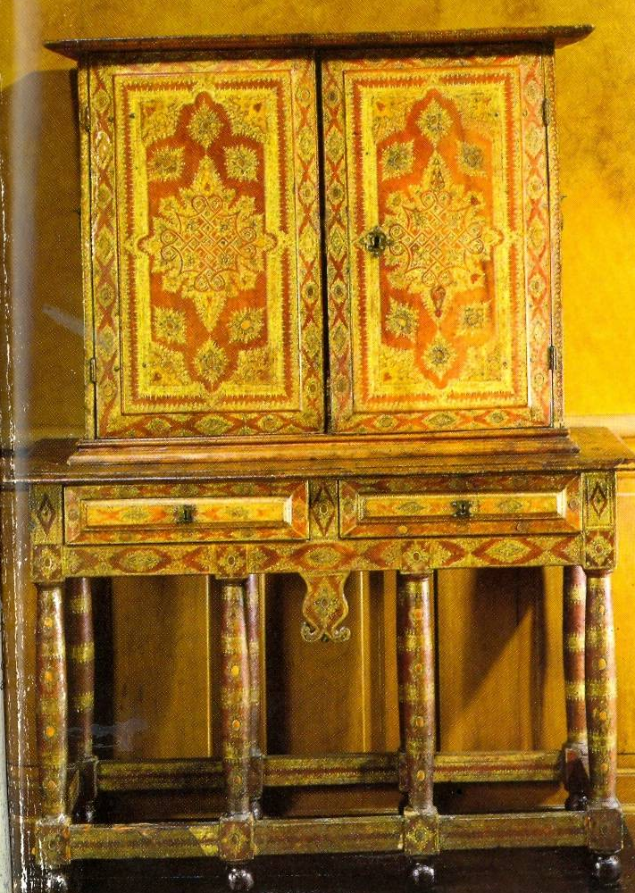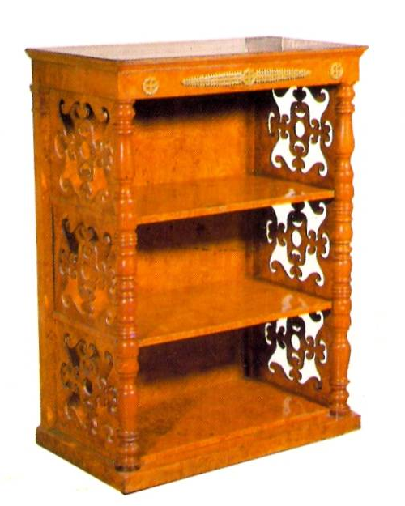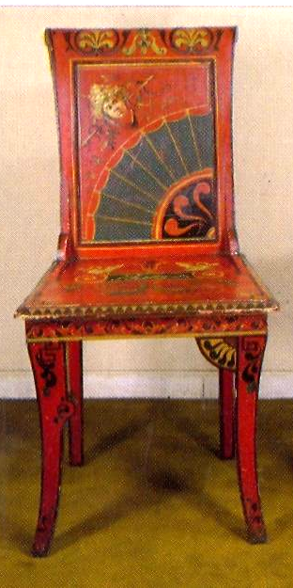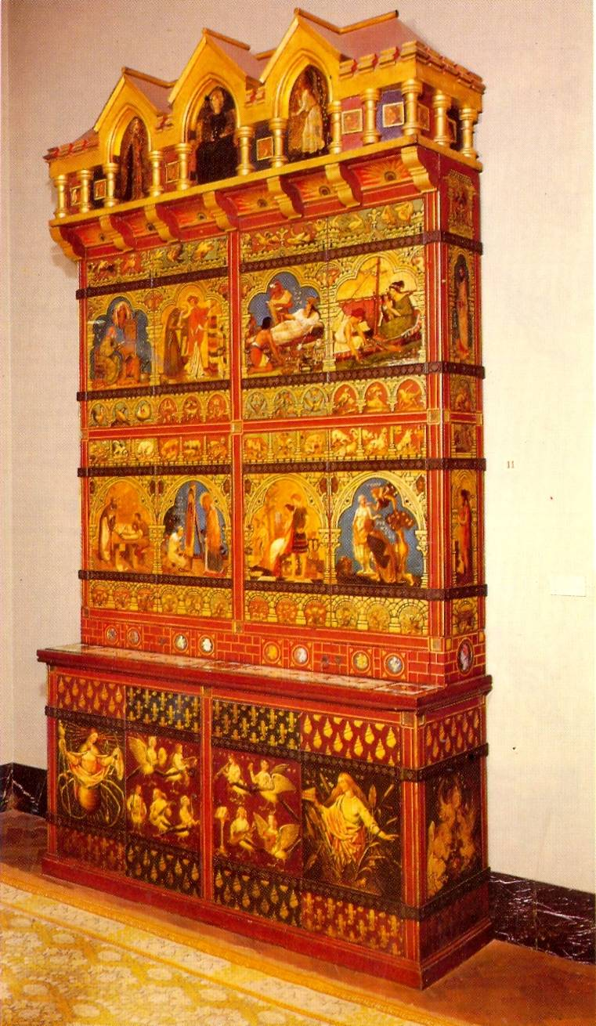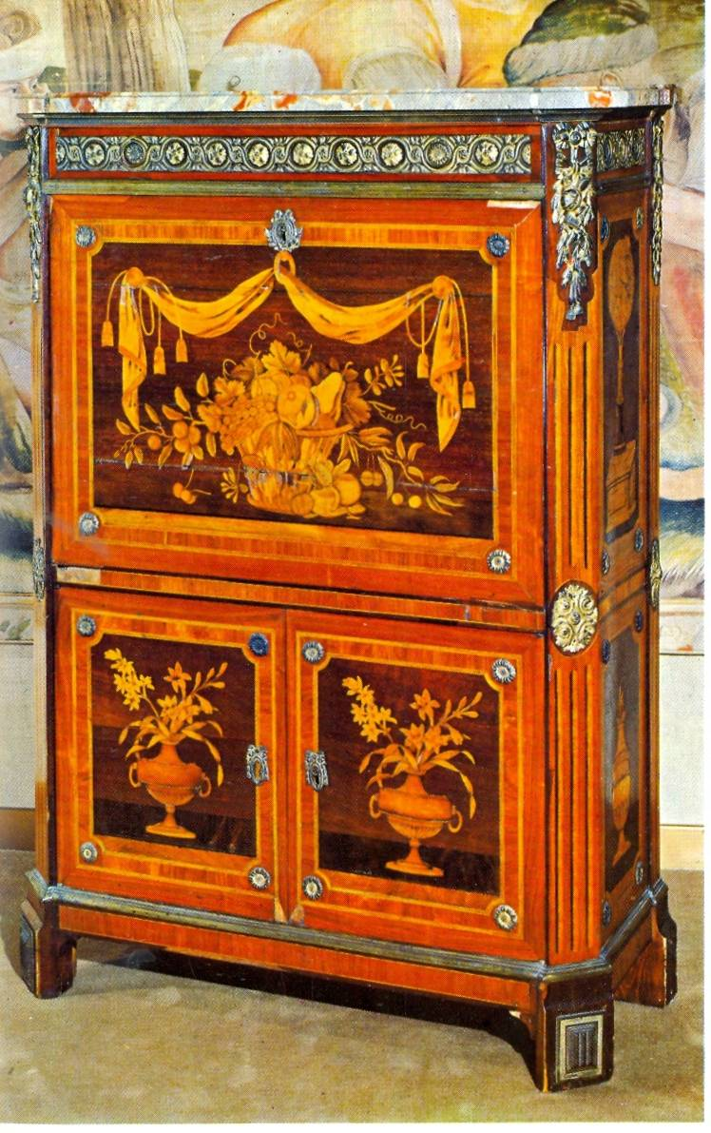
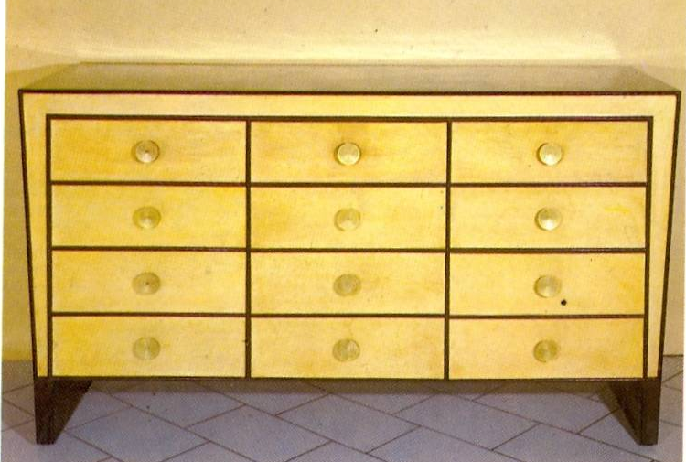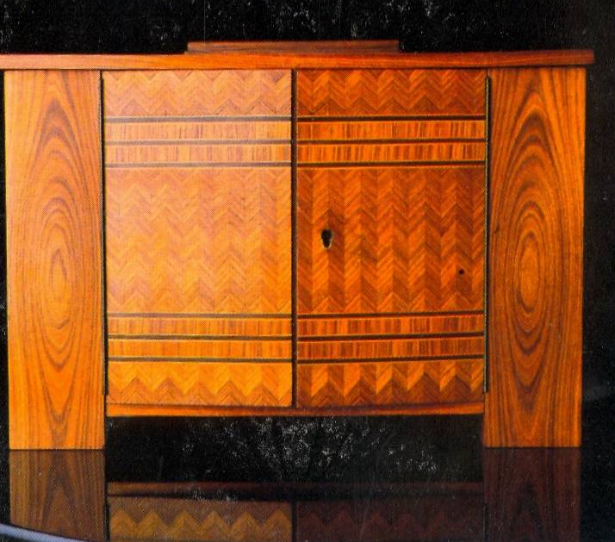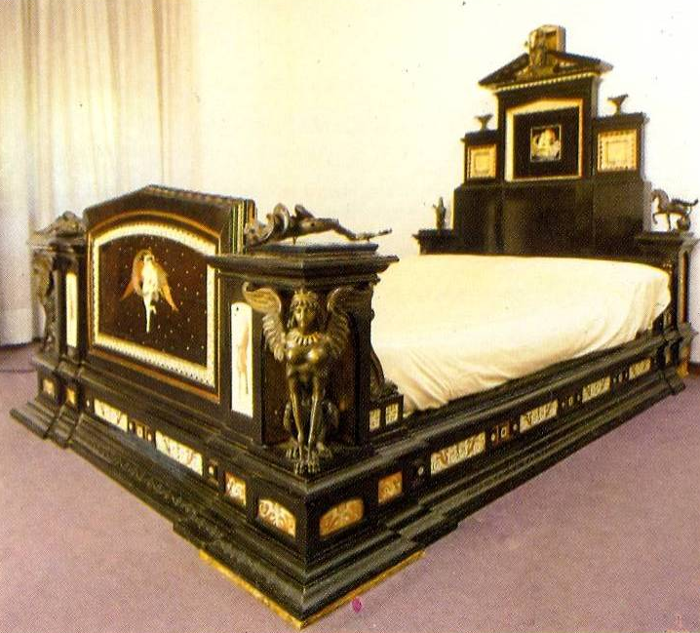
Figura 1 - Nichos geométricos no mobiliário. Fonte: Coradeschi (1989, p. 45, 117, 187, 189, 200, 216, 228).

Enquanto, as imagens que seguem expõem resultados interessantes no design de mobiliário a partir da aproximação dos saberes de artesãos e designers.

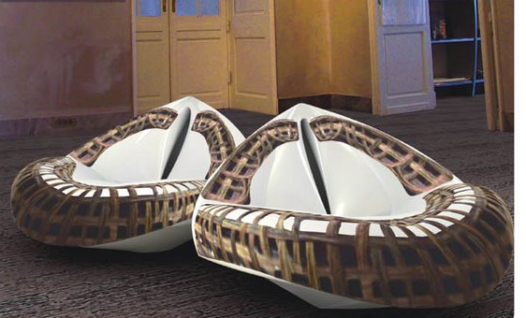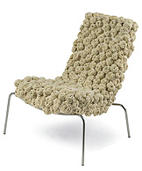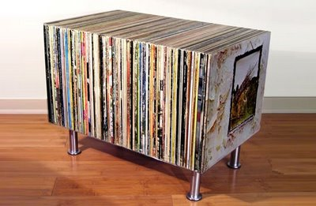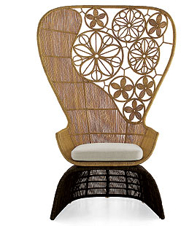
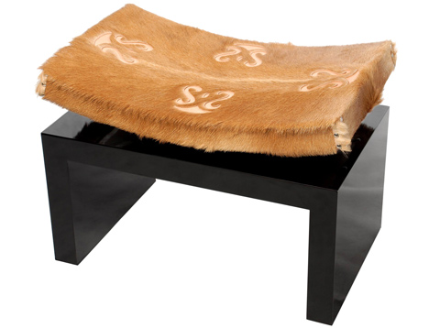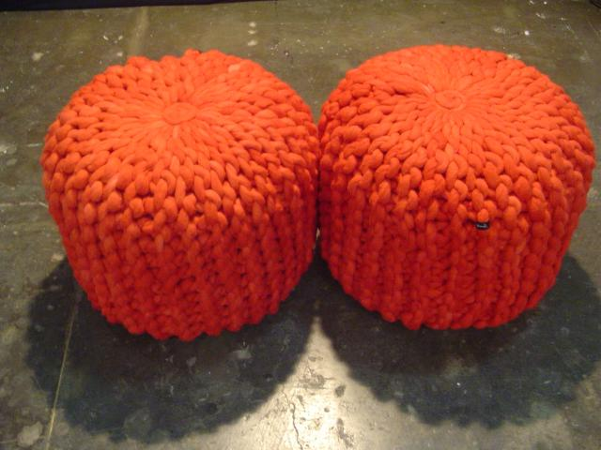
Figura 2 - Mobiliário e Artesanato. Fonte: Criadesign (2009), Design de Móveis (2009),
Falando de Crochet (2009), Judiart (2009), Gueto design (2009), Indesigners (2009),
Mercado do Artesanato (2009), Oferenda - Objetos (2009), OBjectBis (2009).

As imagens acima refletem o contraponto vivenciado na sociedade contemporânea, ou seja, a aproximação entre a produção em massa com o fazer artesanal. Que resultam numa convergência dicotômica entre a massificação e o artesanato, apontado como “a contrapartida à massificação e uniformização de produtos globalizados” (SEBRAE, 2009).
Por esse motivo, o mercado observa tenta suprir a vontade do consumidor de adquirir objetos que além de beleza e funcionalidade, ofereçam uma história com a qual se identifiquem. Aparentemente, essa vontade do consumidor emerge inicialmente nas classes mais abastadas, já que observa - se “uma valorização dos chamados ‘produtos étnicos’, objetos feitos à mão nos mais longínquos países e presentes nas lojas sofisticadas de Nova York e Milão, onde se encontram os últimos lançamentos do design internacional” (BORGES, 2003, p. 63 apud BARROS, 2006, p. 7).
A valorização de produtos que vinculam o industrial com o artesanal, que pode ser o reflexo do surgimento de uma nova cultura apontada por Canclini (apud LEON, 2005, p.67) como uma cultura híbrida onde é “possível transitar entre a música de viola e o funk, entre a rede de tear manual e a cadeira de polipropileno”.
Nesse sentido, entende-se que as aproximações dos saberes técnico e artesanal estabelecem “equilíbrio entre a visualidade popular e erudita, entre as construções espontâneas e as tecnológicas, em um processo pluralístico que privilegia abordagens inclusivas, onde ambas as posições são partes da mesma cultura” (DONES, 2004, apud VALESE, 2007, p. 18).
Acredita-se que o diálogo entre essas partes pode ser delicado, e por esse motivo o comportamento do designer frente à cultura artesanal deveria consistir em “apropriá-la e reestruturá-la, reorganizando o seu significado em função de suas próprias referências e não àquelas do design erudito”. Cipiniuk (2006, p. 5). Ou seja, pensa-se que, na relação designer - artesão deve estar intrínseco o conceito de transdiciplinaridade, uma vez que, a diferença existente entre os saberes popular e erudito não é de ordem de valor, mas sim de método. Sendo nesse sentido, o saber e o método popular configuran-se tão legítimos quanto, o saber e método acadêmico. Nicolescu (1999, p. 16), conceitua transdiciplinaridade como

àquilo que está ao mesmo tempo entre as disciplinas, através das diferentes disciplinas e além de qualquer disciplina. Seu objetivo é a compreensão do mundo presente para o qual um dos imperativos é a unidade do conhecimento.

Dessa forma, a uma abordagem transdiciplinar sobre a relação popular – erudito vincula-se a visão pós-moderna, plural, não excludente e nem dominante, onde não se propõem regras pré-estabelecidas. Mas sim, onde a tônica consiste, na liberdade de mergulhar em tudo que foi criado antes e em tudo existente agora para de propor o novo. Assim, Moraes (2006, p. 165), decorre sobre a pós - modernidade como “um modelo pós-industrial, que segue em sintonia com o modelo de globalização, e de um design múltiplo como modelo possível”.
O design múltiplo, acima citado, pode ser traduzido como um modelo onde é possível encontra múltiplas soluções para uma mesma problemática. Para o design pós-moderno “já não existe mais a pretensão de encontrar uma única forma correta de fazer as coisas, uma única solução para resolver os problemas, uma única narrativa que amarre todas as pontas”. (DENIS, 2000, p. 208)
Além disso, Moraes (2006, p. 165) relata que, a pós-modernidade propõe “rever todos os conceitos inerentes à condição moderna (...) abrangendo os artefatos da produção industrial, sempre pondo em evidência a heterogeneidade, o pluralismo e o multiculturalismo”.
Esses fatores são facilmente reconhecidos na aproximação do design com o artesanato, que França (2005, p. 11) considera ”não um retorno simplista ao fazer artesanal, mas uma hipótese de inversão na direção do olhar como base para uma estética brasileira universal”.
O trabalho que está sendo proposto, também se insere, na dimensão do design social, uma vez que percebe um valor intrínseco na esfera do artesanato, assim como no campo do design, configurando o designer como um agente social que projeta de acordo com o modelo do design social. Este modelo consiste em

Trabalhar com as pessoas ao invés de para elas: envolver as pessoas no planejamento e manejo dos espaços nos quais estão inseridas; educá-las para utilizar o ambiente de forma sensata e criativa para atingir um balanço harmonioso entre ambiente social, físico e natural; desenvolver uma consciência da beleza e um senso de responsabilidade para com o ambiente do planeta e para com outras criaturas vivas; gerar compilar e tornar disponíveis informações sobre os efeitos de atividades humanas sobre o ambiente físico e natural, incluindo os efeitos do ambiente construído sobre os seres humanos. Designers sociais não podem atingir estes objetivos sozinhos e sim com a participação de estruturas de organizações maiores, que incluem as pessoas para quem o projeto está sendo desenvolvido. (SOMMER, 1983, p. 7 apud. LOBO e MATOS, 2007, p. 20)

Portanto, de acordo com a definição acima, design social é um conceito bastante amplo e em seu modelo estão inseridos tanto o eco-design, como o design universal, além da ergonomia, entre tantas outras características que deveriam ser intrínsecas a qualquer projeto de design.
Ainda sobre a questão do design social Margolin e Margolin (2004, p. 46) expõem que “o objetivo maior do design social é a satisfação das necessidades humanas. Enquanto, a do mercado é criar produtos para venda.” Por outro lado os autores não vêm essas características como opostas, mas como pólos inversos de um sistema constante. Já Van Amstel (2009), acredita que a miopia política impede que seja visto a microeconomia, e assim, no Brasil, o governo prefere investir em obras faraônicas ao invés de em design.

Por fim, pretende-se que, o resultado deste trabalho, seja um produto que atenda aos anseios do usuário, que busca um produto produzido de forma socialmente responsável, com o qual se identifique estética e até mesmo emocionalmente. Uma vez que, o artesanato é um valor cultural, e “produtos culturalmente adaptados facilitam a sua identificação com o usuário por possuírem um ‘tempero’ próprio, o ‘cheiro’ de algo que nos pareça familiar e aconchegante” (LIDA in MORAES, 2006, p. 2). Nesse sentido, este projeto buscará desenvolver um sistema ou estrutura, que sirva de suporte para módulos artesanais e que possibilite a aplicação destes módulos ao design de mobiliário.

4- OBJETIVOS

Objetivo Geral

Este trabalho apresenta como objetivo contribuir para a produção e disseminação de conhecimento sobre as relações existentes entre design e artesanato. Além disso, também tem como objetivo desenvolver de módulos artesanais e possibilitar a aplicação destes módulos ao projeto de mobiliário.
Pretende-se a intervenção junto aos artesãos, além de desenvolver um produto contribua para a geração de renda dos sujeitos envolvidos, tendo em vista, a abordagem sob a ótica do design social.

Objetivos Específicos

- Possibilitar a aplicação de módulos artesanais ao design de mobiliário.
- Identificar técnicas artesanais para a configuração dos módulos propostos neste trabalho.
- Oportunizar a valorização da identidade cultural dos artesãos envolvidos durante o desenvolvimento deste trabalho, por meio da valorização do fazer tradicional.

5- METODOLOGIA

Sob o ponto de vista metodológico, esse trabalho caracteriza-se quanto à natureza, como uma pesquisa aplicada, uma vez que, destina-se a contribuir para a construção de conhecimento, com vistas ao desenvolvimento de produto. Já quanto ao objetivo, essa pesquisa apresenta características exploratórias, porque pretende, inicialmente, gerar mais informações sobre o tema, para direcionar a segunda fase da pesquisa.
Quanto aos procedimentos técnicos, o trabalho delimita-se no primeiro momento como pesquisa bibliográfica, pois buscará aprofundamento sobre o tema em materiais já publicados. Para que no segundo momento, passe para o âmbito da pesquisa-ação, o que se justifica, pois o trabalho está situado na esfera do design social e pesquisa- ação configura-se como
[...] um tipo de pesquisa social com base empírica que é concebida e realizada em estreita associação com uma ação ou com a resolução de um problema coletivo e no qual os pesquisadores e os participantes representativos da situação ou do problema estão envolvidos de modo participativo (THIOLLENT, 2008:16).

Além disso, a pesquisa- ação poder servir como um instrumento social visto que, conforme Barbier, (2007, p. 56 apud CARNIATTO, 2008)

[...] por muito tempo o papel da ciência foi descrever, explicar e prever os fenômenos, impondo ao pesquisador ser um observador neutro e objetivo, a pesquisa-ação adota um encaminhamento oposto pela sua finalidade: servir de instrumento de mudança social.

Assim, a abordagem deste estudo será qualitativa, pois pretende direcionar o foco para o processo. Além disso, compreende-se indissociável a relação entre os objetivos propostos e o contexto onde o tema se insere.
As orientações metodológicas, acima expostas, encontram-se sintetizadas em Prodanov e Freitas (2009, p. 140). Os autores ainda acrescentam que “do ponto de vista científico a proposta da pesquisa-ação oferece subsídios para organizar a pesquisa de forma convencional [...] tendo importante papel a desempenhar” (IBID, p. 78).
As etapas propostas para a primeira parte deste projeto consistem no aprofundamento teórico sobre o tema. Através do qual serão abordados os assuntos:

- Artesanato e seu Contexto
- Classificações do Artesanato
- Técnicas Artesanais e Materiais
- Artesanato e Geração de Renda
- Design Social
- O que? Por quê? Para que?
- Design e Artesanato
- Relações entre Design e Artesanato
- Mobiliário, Artesanato e o Contexto Pós - Moderno
- Da Intervenção à transdiciplinaridade

A partir do aprofundamento teórico, gerado na primeira parte deste estudo, será orientada a segunda etapa, pois conforme Thiollent (2008: página 51),
“o planejamento de uma pesquisa ação é muito flexível. Contrariamente a outros tipos de pesquisa não segue uma série de fases rigidamente ordenadas. Há sempre um vai e vem entre as várias preocupações e a serem adaptadas em função das circunstâncias e da dinâmica interna do pesquisador e seu relacionamento com a situação investigada”

Assim compreende-se que informações levantadas designarão o ordenamento das fases da pesquisa-ação, bem como possíveis subetapas de cada fase. Contudo, fundindo o relatório de pesquisa-ação proposto por Tripp (2005, p.461), a idéia de Thiollent (2008) de que a pesquisa ação sempre inicia com uma fase exploratória e termina com a divulgação dos resultados, planeja-se chegar a um ordenamento próximo ao listado abaixo:
- Fase de observação / reconhecimento
- Planejamento
- Implementação
- Avaliação
- Divulgação dos resultados
6- CRONOGRAMA

ATIVIDADES  TCC I |  |  | Agosto |  |  |  |  | Setembro |  |  |  |  | Outubro |  |  |  |  |  |  | Novembro |  |  | Dezembro
 | 04 | 10 | 18 | 25 | 31 | 01 | 08 | 15 | 22 | 29 | 30 | 06 | 13 | 20 | 27 | 31 | 03 | 10 | 19 | 23 | 27 | 30 | 09
Definição do Tema | X
Elaboração do Plano de Trabalho |  | X | X | X |  | X
Entrega do Plano de trabalho |  |  |  |  |  |  | X
Entrega do plano de trabalho (corrigido) |  |  |  |  |  |  |  | X | X
Verificar parecer do Plano de Trabalho |  |  |  |  |  |  |  | X | X
1. Pesquisa Bibliográfica |  |  |  |  |  |  |  |  | X
1.2. Artesanato e Seu Contexto |  |  |  |  |  |  |  |  | X
1.2.1. Classificações do Artesanato |  |  |  |  |  |  |  |  | X
1.2.2. Técnicas Artesanais e Materiais |  |  |  |  |  |  |  |  | X
1.2.3. Artesanato e Geração de Renda |  |  |  |  |  |  |  |  |  | X | X
1.3. Design social |  |  |  |  |  |  |  |  |  |  |  | X
1.3.1. Design social: O que? Por quê? Para que? |  |  |  |  |  |  |  |  |  |  |  | X
1.4. Design e Artesanato |  |  |  |  |  |  |  |  |  |  |  | X
1.4.1. Relações entre Design e Artesanato |  |  |  |  |  |  |  |  |  |  |  | X
1.4.2. Mobiliário, Artesanato e o Contexto  Pós - Moderno |  |  |  |  |  |  |  |  |  |  |  |  | X
1.4.3. Da Intervenção a Transdiciplinaridade |  |  |  |  |  |  |  |  |  |  |  |  |  | X
- Elaboração do Relatório Final |  |  |  |  |  |  |  |  |  |  |  |  |  | X | X | X | X
Entrega Relatório tcc I |  |  |  |  |  |  |  |  |  |  |  |  |  |  |  |  |  | X
- Confecção da Apresentação |  |  |  |  |  |  |  |  |  |  |  |  |  |  |  |  |  | X | X
- Verificar Parecer do Relatório Final |  |  |  |  |  |  |  |  |  |  |  |  |  |  |  |  |  |  | X
Banca tcc I |  |  |  |  |  |  |  |  |  |  |  |  |  |  |  |  |  |  |  | X | X
Entrega Relatório Final (corrigido) |  |  |  |  |  |  |  |  |  |  |  |  |  |  |  |  |  |  |  |  |  |  | X
* Preencher atas até o final de cada mês |  |  |  |  | X |  |  |  |  |  | X |  |  |  |  | X |  |  |  |  |  | X

ATIVIDADES  TCC II | Fevereiro |  |  |  | Março |  |  |  |  |  | Abril |  |  |  |  | Maio |  |  |  | Junho
 | 23 | 28 | 02 | 09 | 16 | 23 | 30 | 31 | 06 | 13 | 20 | 27 | 30 | 04 | 11 | 18 | 25 | 30 | 01 | 08
2. Pesquisa- Ação | X
2.1. Fase de observação / reconhecimento | X | X
2.2. Fase de Planejamento |  |  | X | X | X
2.3. Fase de Implementação |  |  |  |  |  | X | X | X | X
2.4. Fase de Avaliação |  |  |  |  |  |  |  |  |  | X | X
2.5. Fase de Divulgação dos resultados |  |  |  |  |  |  |  |  |  | X | X
2.5.1 Desenho técnico |  |  |  |  |  |  |  |  |  |  | X | X
2.5.2. Renders |  |  |  |  |  |  |  |  |  |  | X | X
- Elaboração do Relatório Final |  |  |  |  |  |  |  |  |  |  | X | X | X | X
Entrega Relatório TCC I I |  |  |  |  |  |  |  |  |  |  |  |  |  |  | X
- Confecção da Apresentação |  |  |  |  |  |  |  |  |  |  |  |  |  |  | X | X
- Verificar Parecer do Relatório |  |  |  |  |  |  |  |  |  |  |  |  |  |  |  |  | X
Banca TCC I I |  |  |  |  |  |  |  |  |  |  |  |  |  |  |  |  | X | X
Entrega Relatório Final (corrigido) |  |  |  |  |  |  |  |  |  |  |  |  |  |  |  |  |  |  |  | X
* Preencher atas até o final de cada mês |  | X |  |  |  |  | X |  |  |  |  |  | X |  |  |  |  | X

- BIBLIOGRAFIA

  - BARROS, Luiz Antonio dos Santos. Design e Artesanato - as trocas possíveis. 2008. 132 f. Dissertação (Mestrado em Design) - Programa de Pós - graduação em Design, Departamento de Artes & Design, Pontifícia Universidade Católica do Rio de Janeiro, PUC – Rio, Rio de Janeiro, 2008. Disponível em:

< http://www2.dbd.puc-rio.br/pergamum/tesesabertas/0410900_06_cap_02.pdf >. Acesso em: 15 ago. 2009.

  - CARNIATTO, Izamara Vanessa. Gestão de Design e Artesanato: uma abordagem com base na Pesquisa-Ação. 2008. 147 f. Dissertação (Mestrado em Design – Sistemas de Produção e Utilização), Universidade Federal do Paraná, UFPR, Curitiba, PR, 2008. Disponível em: < http://dspace.c3sl.ufpr.br/dspace/handle/1884/17860>. Acesso em: 28 ago. 2009.

  - CIPINIUK, Alberto. Design e artesanato: aproximações, métodos e justificativas. In: 7º CONGRESSO DE PESQUISA E DESENVOLVIMENTO EM DESIGN. Anais... Curitiba. Paraná, 2006. CD-ROM.

  - CORADESCHI, Sergio. Guia de Muebles. 2. ed. Barcelona, España: Grijalbo, c1989. 383 p. ISBN 8425321158

  - CRIADESIGN. Mesa - Album Side Table. Disponível em: <http://www.criadesignblog.com/post/851/capas-de-discos-de-vinil-recicladas-para-criar-moveis-originais>. Acesso em: 14 ago. 2009.

  - DENIS, Rafael Cardoso. Uma introdução à história do design. 1. ed. São Paulo, SP: Edgard Blücher, 2000. 239 p. ISBN 8521202695

  - DESIGN DE MÓVEIS. Poltrona - Letícia Barros. Disponível em: < http://designdemoveis.blogspot.com/2008/01/assento-concha-letcia-barros.html >. Acesso em: 14 ago.2009.

  - FALANDO DE CROCHET. Cadeira Revestida de Flores Lã. Disponível em:< http://falandodecrochet.blogspot.com/2008_08_01_archive.html >.Acesso em: 14 ago.2009.

  - FRANÇA, Maria Alice. Design e Artesanato Uma Proposta Social. Design em Foco, Salvador, BA, v.2, n. 002, p. 9-15, jul./dez. 2005. Disponível em:
< http://148.215.1.166:89/redalyc/pdf/661/66120202.pdf >. Acesso em: 30 ago. 2009.

  - GUETO DESIGN. Banco Mis Bela Bar. Disponível em:< http://www.gueto.com.br/produtos_detalhes.asp?id=11 >. Acesso em: 14 ago.2009.

  - INDESIGNERS. Cadeira Crenoline - Patrícia Urquiola. Disponível em: < http://www.indesigners.com.br/produtos/crenoline-by-patricia-urquiola>. Acesso em: 14 ago.2009.

  - JUDIART. Puf de crochê - Marcel Wanders. Disponível em: < http://judiart.blogspot.com/2009/05/marcel-wanders-knotted-chair.html>. Acesso em: 14 ago.2009.

  - LEON, Ethel. Design e artesanato: relações delicadas. Revista Dart, São Paulo, SP, v.1, n.12, p. 63-67. 2005. Disponível em: <http://www.centrocultural.sp.gov.br/revista_dart/pdfs/revista%20dart%2012.pdf>. Acesso: 11 ago.2009.

  - LOBO, Lívia Maria Duarte; MATOS, Willian Bruno Couto de. Design e Artesanato: Uma parceria que combina. 2007. 59f. Trabalho de Conclusão de Curso (Monografia) – Curso de Design Gráfico, Universidade Tiradentes, Aracaju, 2007. Disponível em: <http://www.deutrabalho.com.br/index.php/trabalhos/baixeaqui/68>.Acesso:15 ago.2009.

  - MARGOLIN, Victor; MARGOLIN, Sylvia. Um “modelo Social” de Design: questões de pratica e pesquisa. Revista Design em foco, Salvador, BA, v.1, n. 001, p. 43-48, jul./dez. 2004. Disponível em: < http://148.215.1.166:89/redalyc/pdf/661/66120202.pdf >. Acesso em: 30 ago. 2009.

  - Mercado do Artesanato. Banco com artesanato em couro - artesãos de Serrita (PE) Disponível em: <http://mercadodoartesanto.blogspot.com/2007/12/pea-de-artesos-pernanbucanos.html>. Acesso em: 14 ago.2009.

  - MINISTÉRIO DA CULTURA. Informações sobre artesanato no Brasil. Disponível em: <http://www.cultura.gov.br/site/2009/03/20/brasil-tem-mais-de-85-milhoes-de-artesaos/>. Acesso em: 17 ago. 2009.

  - MORAES, Dijon de. Análise do design brasileiro: entre mimese e mestiçagem. São Paulo, SP: Edgard Blücher, 2006. 290 p. ISBN 8521203772.

  - OBjectBis. Sofá feito de retalhos de EVA - Irmãos Campanas. Disponível em: <http://19bis.com/objectbis/pt/tag/reducir/page/2/>. Acesso em: 14 ago.2009.

  - OFERENDA-OBJETOS. Puf de tricô. Disponível em: <http://www.oferenda.net/content/pufe-l%C3%A3 >. Acesso em: 14 ago. 2009.

  - PRODANOV, Cleber Cristiano; FREITAS, Ernani Cesar de. Metodologia do trabalho científico: métodos e técnicas da pesquisa e do trabalho acadêmico. Novo Hamburgo, RS: Feevale, 2009. 288 p. ISBN 9788577170937

  - SANTOS, Carlos Alberto. Conjuntura favorece estruturação produtiva e comercial. Artesanato – Um negócio genuinamente Brasileiro, v. 1, n.1, mar. 2008. Disponível em: <http://201.2.114.147/bds/BDS.nsf/764444293DCE5E2B8325741100528C75/$File/NT000375E6.pdf >. Acesso em: 15 ago. 2009.

  - SEBRAE. Caracterização geral área de atuação artesanato. 2009. Disponível em: <http://www.sebraemg.com.br/Geral/VisualizadorConteudo.aspx?cod_areasuperior=2&cod_areaconteudo=51&navegacao=%C3%81REAS_DE_ATUA%C3%87%C3%83O/Artesanato>. Acesso em: 15 ago. 2009.

  - SEBRAE. Programa SEBRAE de Artesanato - Termo de referência. 2004. Disponível em: <http://www.biblioteca.sebrae.com.br/bds/BDS.nsf/83B80234261B3CD683257249004FEBEF/$File/NT00034A92.pdf>. Acesso em: 17 ago. 2009.

  - THIOLLENT, Michel Jean-Marie. Metodologia da pesquisa-ação. 16. ed. São Paulo, SP: Cortez, 2008. 132 p. (Coleção temas básicos pesquisa-ação) ISBN 9788524911705

  - TRIPP, David. Pesquisa-ação: uma introdução metodológica. Disponível em: <http://www.scielo.br/pdf/ep/v31n3/a09v31n3.pdf> Acesso em: 30 ago. 2009.

  - VALESE, Adriana. Design Vernacular Urbano: a produção de artefatos populares em São Paulo como estratégia de comunicação e inserção social. 2007. 107 f. Dissertação (Mestrado em Comunicação e Semiótica) - Programa de Pós - graduação em Comunicação e Semiótica, Pontifícia Universidade Católica de São Paulo, PUC/SP. São Paulo, SP, 2007. Disponível em: <http://biblioteca.universia.net/ficha.do?id=30896774 >. Acesso em: 17 ago. 2009.

  - VAN ASMTEL, Frederick. Design Social uma Necessidade no Brasil. Disponível em:< http://www.slideshare.net/usabilidoido/design-social-uma-necessidade-no-brasil-presentation> Acesso em: 30 ago. 2009.

